Байдаулетова Гульмира Амирхановна
Воспитатель я/с «Алтын балык»
г. Аральск

«Seasons of the year»
Технологическая карта организованной учебной деятельности
Образовательная область : Коммуникация
Организованная учебная деятельность: Английский язык
Тема : «Seasons of the year»
Цель: ознакомление детей с новой лексикой по теме: «Времена года», правильность ее употребления в структурах, правильность ее произношения. Расширить кругозор детей. Прививать интерес и любовь к английскому языку. Развивать познавательный интерес, положительные эмоции к английскому языку.
Трехъязычный компонент:
Зима – Winter - Қыс
Весна – Spring - Көктем
Лето – Summer - Жаз
Осень – Autumn – Күз
Технологическое обеспечение: карточки разных цветов; баннер; цветные иллюстрации.

Этапы деятельности | Управленческие действия воспитателя | Действия детей
Мотивационно-побудительный | Good morning, children! I am glad to see you!  Dear boys and girls, let s play with the ball. | Good morning  Включаются в игру
Организационно-поисковый  Рефлексивно- корригирующий | Сегодня у нас занятия английский язык и мы будем изучать времена года  Давайте, немножко поиграем с мячиком и разомнем наши язычки.  Я бросаю мяч каждому из вас называю слово на русском языке, а вы переводите мне на английский.  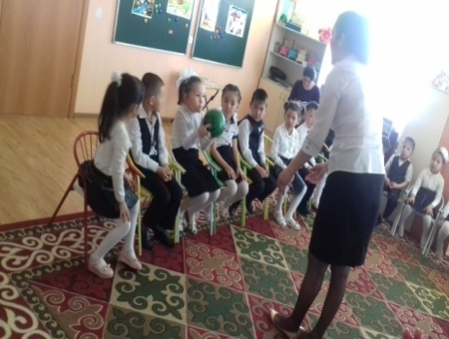  O'K. Good for you! Let’s play the game Echou. Давайте поиграем в игру который называется Эхо. Я буду называть слово , а вы будете моим эхо  Spring  Summer  Autumn  Winter  Ok. Good for you! А теперь поиграем в такую игру, я назову время года, а вы скажете согласны вы со мной или нет. Если вы со мной согласны, мы говорим что?  А если не согласны?  Ok. Lets play the game. It is autumn.  Its Winter.  Its summer.  It is Winter.  Its spring.  It is autumn  Good! ! У каждого времени года есть свой любимый цвет – favorite color. Но сейчас они растерялись все эти цвета. Давайте, поможем каждому времени года найти свой цвет. Но для начала давайте, повторим любимые цвета каждого времени года.  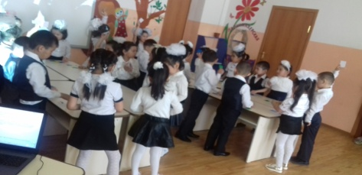  Green  White  Yellow  Bright  А сейчас давайте внимательно послушаем. Посмотрите на каринки и скажите какая погода бывает зимой, весной, летом и осенью.  (Аудиозапись на тему «Времена года»)  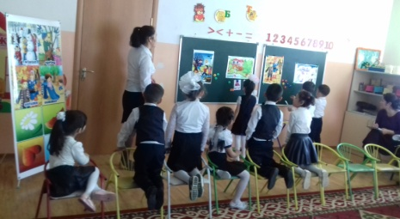  Давайте, повторим. It is winter. It is very cold. О каком времени года идет речь?  It is spring. It is warm. О каком времени года идет речь?  А какая погода весной?  It is summer. It is hot. О каком времени года идет речь?  А какая погода летом?  It is autumn. It is cold. О каком времени года идет речь?  А какая погода осенью?  Давайте, споем песенку о том, какого цвета каждое время года.  Song «Seasons»  Good for you! Now, dear boys and girls it’s spring. На улице – весна. Let’s go for a walk  Давайте погуляем. Stand up!  With my foot I tap, tap, tap  With my hands I clap, clap, clap  Right foot first  Left foot then  Round and round and back again  Бекзат: Spring will bring rain  Spring will bring sun  Spring will bring fun  For everyone!  Арзу: Snow on the ground  Snow on the tree  Snow on the house  Snow on me  Каусар: A summer day  Has rain or sun  But either way  I find it Find  Еркеназ: Autumn is fun  I like to run  I see the sun  Autumn is fun!  Сейчас мы разделимся на две группы и будем выполнять задание.  Первое команда будет играть с кубиком. На сторонах кубика нарисованы каждое время года. Вы будете бросать кубик, кому какая сторона выпадет тот называет месяцы времен года. Вторая команда будет прикреплять соответствующие признаки времен года.  Ребята, а сейчас давайте закончим предложение на трех языках.  seasons of the year – времена года – жыл мезгілдері, Зима – Winter - Қыс, Весна – Spring – Көктем, Лето – Summer – Жаз, Осень – Autumn – Күз  Понравилось ли вам сегодняшнее занятие?  Чем оно вам понравилось?  А теперь нам пора завершить занятие.  Thank you. Very much. Good bye childrens | Spring  Summer  Autumn  Winter  Отвечают на вопрос.  Yes, its  No it isn’t  No it isn’t  Yes, its  Yes, its  No it isn’t  Yes, its  Yes, its  Spring is green  Summer is bright  Autumn is yellow  Winter is white  Очень холодно  О весне  Тепло  О лете  Жаркое  Осень  Холодно  Выполняют движения по тексту.  Дети делятся на две группы, выполняют задание.  Дети повторяют слова на трех языках. Good for you!  С интересом отвечают на заданный вопрос.  Good Bye teacher!
Ожидаемый результат:
Воспроизводят: знакомство времен года правильность ее произношения.
Понимают: содержанию занятия активно вступают в диалог.
Применяют: навык работы в процессе деятельности и положительные эмоции к английскому языку.

